**Отчет**

**о проведении мероприятий ко Дню образования ДАССР**

**Цель мероприятий** – знакомство учащихся с историей становления родного края, его историческое значение, развитие у молодежи и подрастающего поколения чувства патриотизма и гордости за свой регион.  
«Принятие [20 января](https://pandia.ru/text/category/20_yanvarya/) 1921 года Всероссийским Центральным Исполнительным комитетом Декрета об образовании Дагестанской Автономной Советской Социалистической Республики – в ряду судьбоносных событий, которые повлияли на жизнь многих поколений дагестанцев. Создание дагестанской автономии явилось точкой отсчета нового этапа истории наших народов. История Дагестана содержит немало славных страниц, свидетельствующих о созидательном труде, самоотверженности и высоком патриотизме его жителей. Благодаря усилиям и таланту многих поколений в республике создан значительный экономический, культурный и интеллектуальный потенциал. А самая главная заслуга – это дружба и братство между народами. Об этом должно знать подрастающее поколение и гордиться этим».

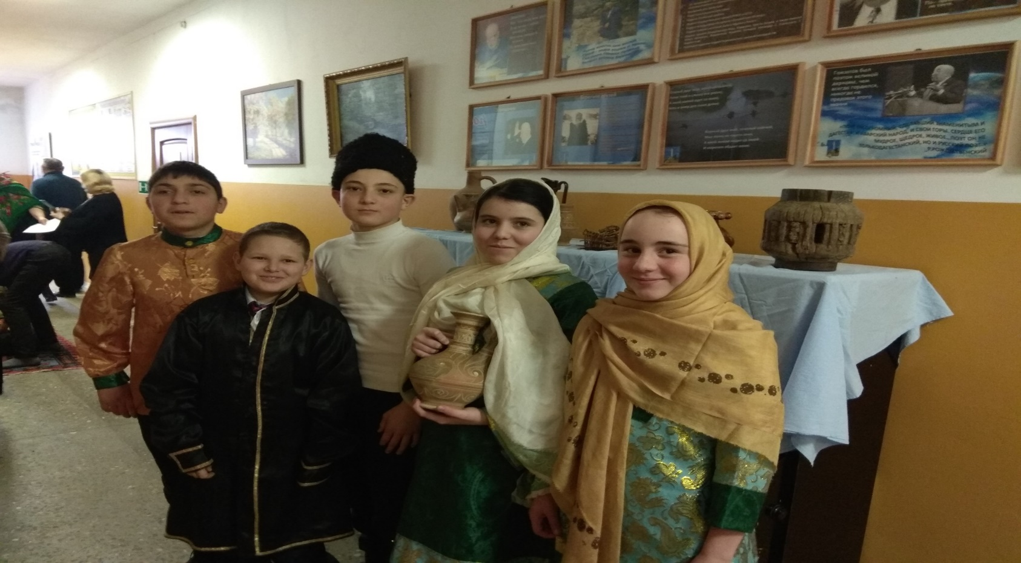

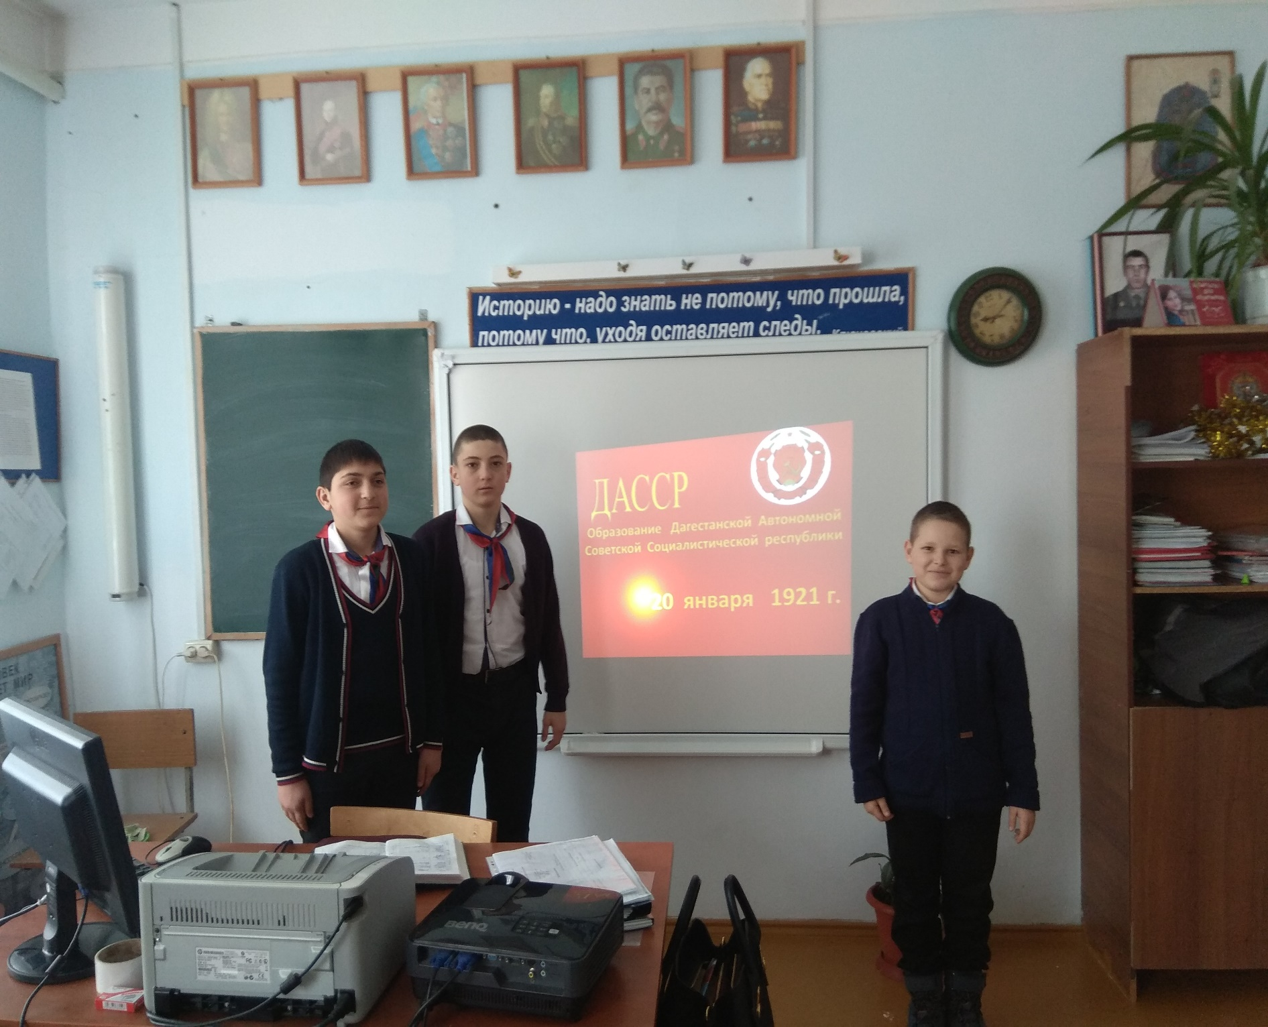

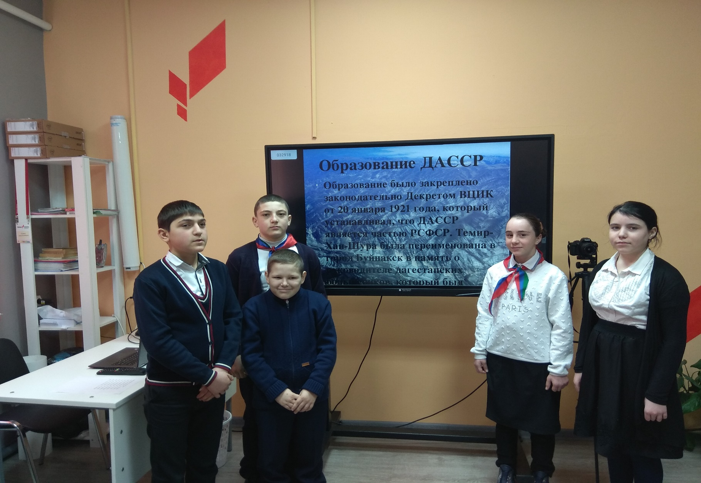

**Классный рук. 6кл –Курамагомедова М.Х**